Lycée : - Zeramdine  Lycée - Sahline  Lycée secondaire Jemmel | EXAMEN DU BAC BLANC (2009/2010)  EPREUVE : MATHEMATIQUES | NIVEAU : $4^{ème}$ SC  DUREE : 3 H
Exercice n°1:(3pts)
$$Cocher la réponse exacte.$$
$$1) Si f(x) = x^{1-x} alors :$$
$$f(x) = 0 f(x) = +∞ f(x) = -∞$$
$$2) La durée de vie X d’un ordinateur avant qu’il subisse la première panne est une variable aléatoire qui$$
$$suit la loi exponentielle de paramètre λ.$$
$$a- La valeur exacte de t pour laquelle P(X≤t) = P( X≥ t).$$
$$\frac{ln⁡(2)}{λ} \frac{λ}{ln⁡(2)} ln(\frac{λ}{2})$$
$$b- La probabilité qu’un ordinateur n’a pas eu de panne durant les deux premières années est 0,2$$
$alors la valeur exacte de λ est :$
$$\frac{ln⁡(5)}{2} \frac{ln⁡(0.2)}{2} 0.804$$
Exercice n°2:(4pts)
$$Une bibliothécaire a constaté que :$$
- $Lorsqu’un étudiant choisit un livre, ce livre est une bande dessinée avec une probabilité$
$$égale à 0.3 ou un roman une fois sur cinq ; sinon c’est un livre de cours.$$
- $Lorsque l’étudiant choisit un roman, il prend aussi un magasine une fois sur deux.$
- $La probabilité qu’il emprunte à la fois une bande dessinée et une magasine est 0.24.$
- $Lorsqu’il prend un livre de cours, il n’emprunte pas de magasine.$
$$1) Un étudiant entre dans la bibliothèque. On notera$$
$B l’événement « il emprunte une bande dessinée »$
$R l’événement « il emprunte un roman»$
$C l’événement « il emprunte un livre de cours»$
$M l’événement « il emprunte une magasine »$
$$a- Construire un arbre de probabilité correspondant à cette situation.$$
$$b- Calculer la probabilité qu’il choisisse un livre de cours.$$
$$c- Calculer la probabilité qu’il emprunte une magasine sachant qu’il a déjà pris une bande dessinée.$$
$$d- Calculer la probabilité qu’il reparte avec une magasine.$$
$$e- Quelle est la probabilité qu’il emprunte un roman sachant qu’il a pris un magasine.$$
$$2) Trois étudiants sont entrés en même temps et choisissent, de manière indépendante, des ouvrages.$$
$On suppose que P(M) = 0.34.$
$$Soit X la variable aléatoire qui prend pour valeur le nombre total des magasines qu’ils empruntent.$$
$$a- Déterminer la loi de probabilité de X.$$
$$b- Calculer l’espérance mathématique et la variance de X.$$
Exercice n°3:(4.5pts)
$$Une société vend des machines agricoles. Suite à une restructuration en 1998 elle a pu relancer$$
$$sa production et ses bénéfices annuels ont évolué comme indiqué dans le tableau suivant :$$
$$Année$$ | 2005 | 2006 | 2007 | 2008 | 2009 | 2010
$$Rang de l’année :x_{i}$$ | 0 | 1 | 2 | 3 | 4 | 5
$$Bénéfice : y_{i}$$ | 64 | 75 | 100 | 113 | 125 | 127

$$1) a- Calculer \overline{X} , \overline{Y} , V(X) , V(Y) et Cov(X,Y)$$
$$b- Construire le nuage de points associé à la série statistique (x_{i} ,y_{i}) dans un repère$$
$$orthogonal ainsi que son point moyen G. Les unités graphiques seront : 2 cm pour une$$
$$unité sur l’axe des abscisses ; 1 cm pour 10 unités sur l’axe des ordonnées.$$
$$2) a- Calculer le coefficient de corrélation linéaire. Interpréter le résultat.$$
$$b- Déterminer une équation de la droite de régression de y en x en arrondissant$$
$$les coefficients au centième.$$
$$b- Tracer cette droite (D) dans le repère.$$
$$c- Quelle prévision ferait-on pour le bénéfice en 2011 avec cette approximation ?$$
$$3) En observant le nuage de points, on envisage un deuxième modèle d’ajustement donné par$$
$$y = f (x) avec f (x) =-2x^{2}+23x+63$$
$$Quelle prévision ferait-on pour le bénéfice en 2011 avec ce deuxième modèle d’ajustement ?$$
Exercice n°4:(3.5pts)
$$1) Déterminer les solutions de l’équation différentielle (E_{0 }) : y’’ + y = 0$$
$$2) On considère l’équation différentielle ( E_{1} ) : y’’ + y = e^{x}+ e^{-x}$$
$$a- On note f une solution quelconque de l’équation ( E_{1} ) et g définie sur R par :$$
$$g (x) = f (x) – m ( e^{x}+ e^{-x})$$
$$Déterminer m pour que g soit solution de l’équation différentielle (E_{0 })$$
$$b- On pose f (x) = g (x) + \frac{1}{2} ( e^{x}+ e^{-x}) , avec f et g sont deux fonctions définies sur R$$
$$Montrer que f est une solution de ( E_{1} ) si et seulement si g est une solution de (E_{0 }) .$$
$$En déduire les solutions f de ( E_{1} )$$
$$c- Déterminer la solution h de l’équation ( E_{1} ) qui vérifie h (0) = 0 et h’ (0) = 1$$
Exercice n°5:(5pts)
$$Le plan est rapporté à un repère orthonormé \left(o, \vec{i}, \vec{j} \right) La courbe \left(C\right)ci-dessous est$$
$$la représentation graphique incomplète d’une fonction f dérivable sur R.$$
$$La courbe (C) passe par les points A( -1, 0) et B(0, 1).unité graphique :1cm$$
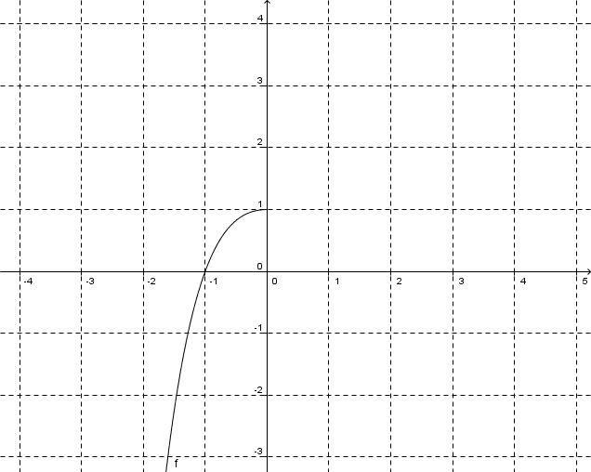

$$1) Parmi les représentations graphiques ci-dessous, une représente la fonction$$
$dérivée f’ de f et une autre représente une primitive F de f sur R .$ 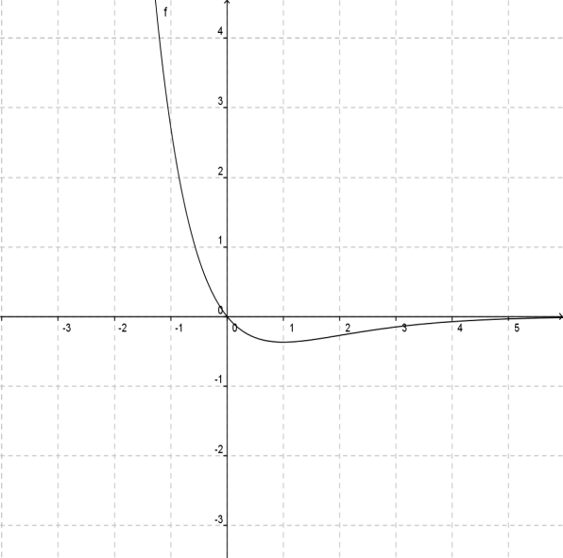 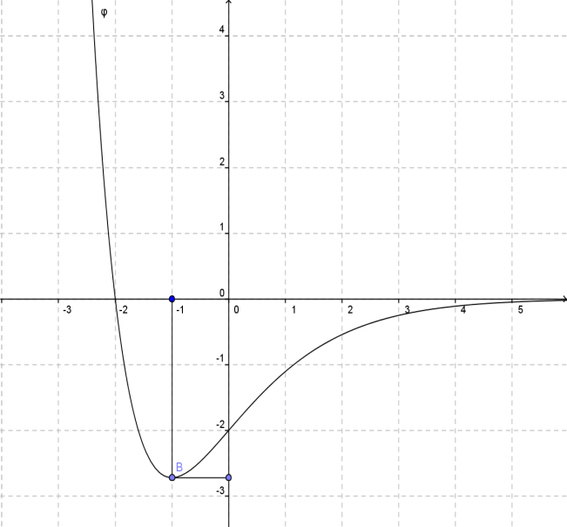
-e
$$Déterminer la courbe associée à la fonction f’ et celle qui est associée à la fonction F .$$
$$Vous expliquerez votre choix.$$
$$2)Déduire en cm² l’aire de la région A du plan limitée par (C), l’axe des abscisses et les$$
$$droites d’équations x=-1 et x=0.$$
$$3) On suppose que f(x) = ( ax + b)e^{-x} ou a et b sont des réels.$$
$$a- Montrer que f(x) = (x + 1)e^{-x}.$$
$$b- Dresser le tableau de variation de la fonction f puis compléter la construction de (C).$$
$$4) Soit α≥ - 1 et I(α) = \int_{-1}^{α}{f\left(x\right)dx}.$$
$$a- A l’aide d’une intégration par parties calculer I\left(α\right). Retrouver l’aire de la région A.$$
$$b-Déterminer I(α)$$
Feuille annexe
Nom……………….. Prénom……………. Classe : ………

